Tenda de videojocs



Alumne: Facundo Silva Castillo
Classe :2n DAW
Curs: 2020/21
Profesor: Jordi Magraner

Índice alfabético
1-A nivell funcional 3
1.1-Espai treballadors 3
1.2-Espai clients 5
1.3-Apartat consolas 5
2.1 Apartat videojocs 8
2.2-Apartat consolas 10
2.A nivell tècnic 8

1-A nivell funcional

En la cabecera de la web, tanto la de videojuegos como la de videoconsolas cuentan con un título que indica en cual estamos y un botón para acceder a la otra web.

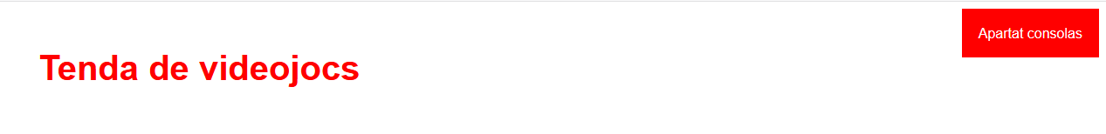
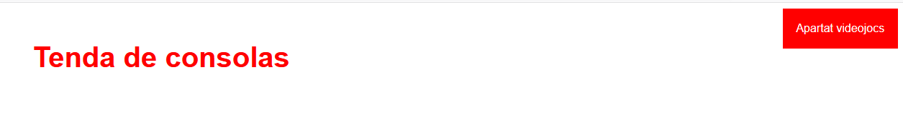
En la tienda de videojuegos primero nos encontramos con el espacio de los trabajadores encontraremos botones para distintas funcionalidades de la tienda.
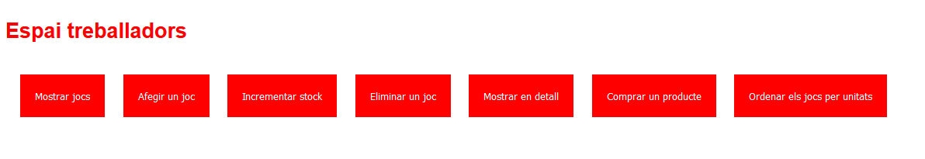
1.1-Espai treballadors

Mostrar Jocs nos permite ver los juegos que tenemos a la venta y mostrarlos por pantalla, mostrará su nombre y las unidades en stock.
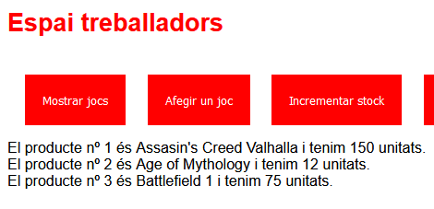

Afegir un Joc nos permite añadir un juego a la venta, introduciremos los datos por ventanas que nos saldrán en pantalla, y finalmente nos listará los juegos de tal manera que podremos ver el juego recién añadido.
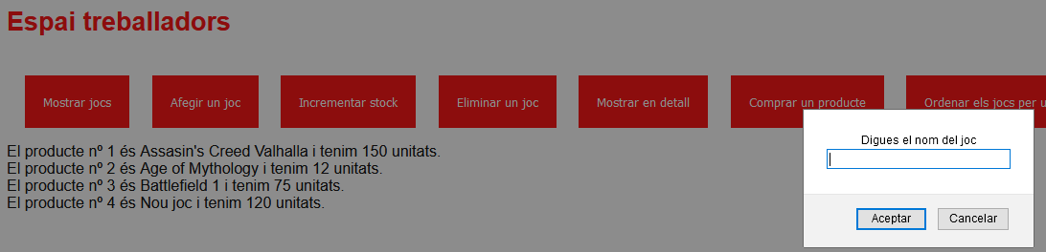
Incrementar stock permite aumentar el stock de un juego que seleccionaremos con un diálogo que se mostrará por pantalla, una vez haya aumentado el stock nos listará los juegos por pantalla y podremos ver el nuevo número de unidades disponibles.
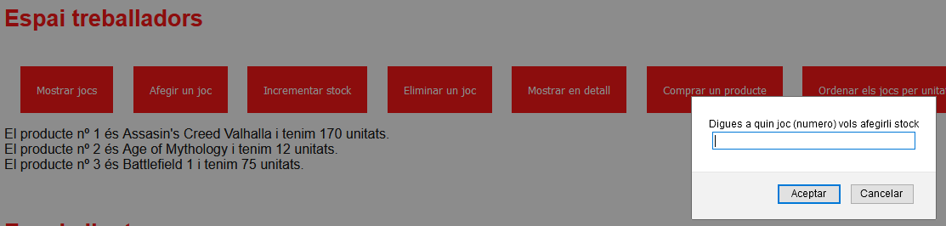
Eliminar un joc nos permite borrar un juego eliminando todos los datos sobre él.
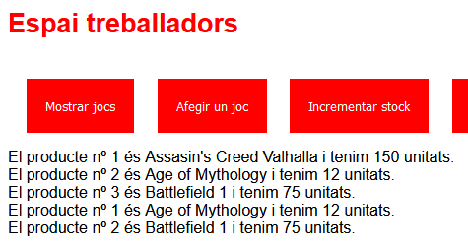

Mostrar en detall nos mostrará los juegos en una nueva ventana que contiene una tabla con los datos en detalle de cada juego.

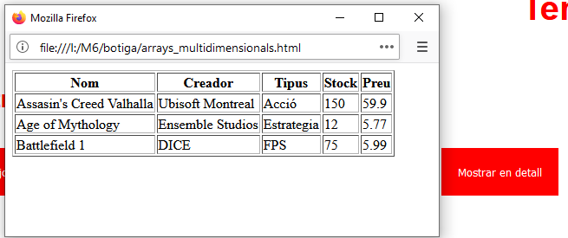

Comprar un producte nos permite comprar un juego, esto disminuirá su stock.
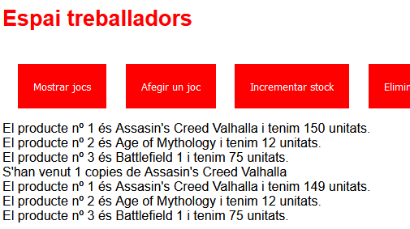

Ordenar els jocs per unitats nos mostrará por pantalla el listado de juegos, pero ordenados según las unidades en stock.
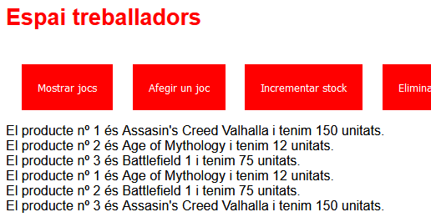

1.2-Espai clients

El espai client cuenta con menos funcionalidades, pero las que tiene, también están en el espai treballadors. Para ver sus funcionalidades ver punto 1.1-Espai treballadors.
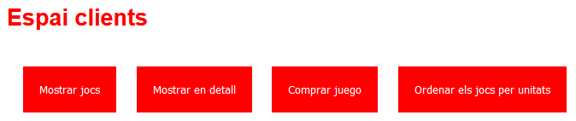

1.3-Apartat consolas

Primero tenemos el apartado de afegir consolas, que nos permite introducir los datos de una consola y guardarla con el botón afegir.
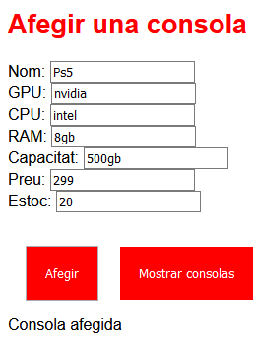

Mostrar consolas nos permite listar las consolas a la venta y muestra sus especificaciones.
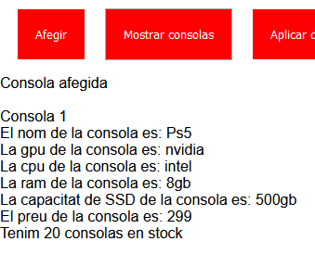

Aplicar descompte nos permite aplicar un porcentaje de descuento al precio de venta de una consola que seleccionaremos mediante un diálogo en pantalla.
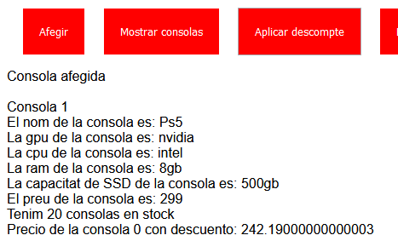

Dibujar gráfica nos mostrará una gráfica que representa el stock de las consolas y debajo muestra una leyenda que muestra la cantidad y el nombre, relacionada con el color que se muestra en la gráfica.
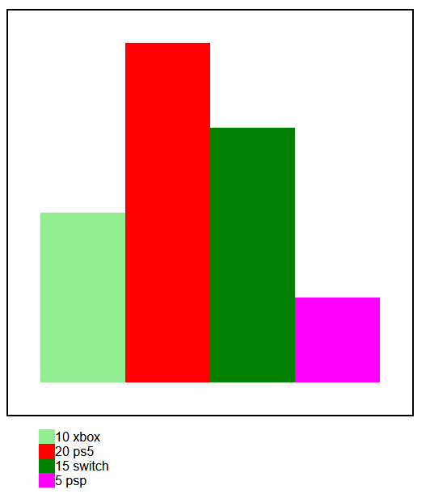

2.A nivell tècnic

2.1 Apartat videojocs

Primero se declara el array de jocs que es donde se guardarán los juegos que estarán a la venta en la tienda.

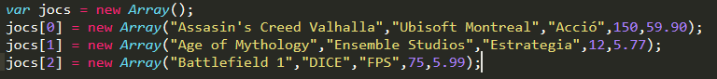
La función mostrarJocs consiste en un simple bucle for que recorrerá el array de jocs y mostrará por pantalla el número de producto, el nombre y las unidades, y hace un salto de línea.
AfegirJoc crea un array joc, recoje los datos del juego a través de prompts y los inserta en el array. Luego añade el juego a el array jocs, por tanto jocs será un array de arrays, ya que cada juego debe ser un array al tener más de un dato que almacenar. Después de añadir el juego muestra el listado de juegos llamando a mostrarJocs.
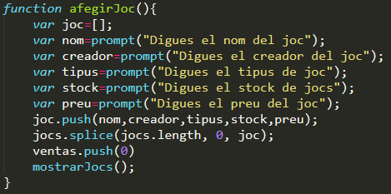

IncrementarStock permite incrementar el stock de un juego seleccionado por el usuario a través de un promp. Suma el numero introducido al array jocs y la posición del juego primero y segundo en la posición 3 que es donde está el stock dentro del segundo array.
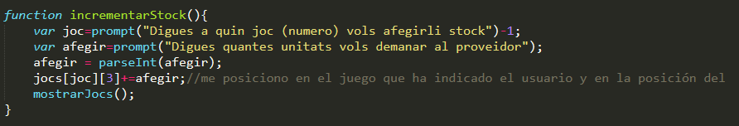
La función eliminarJoc elimina el juego que le introduzca el usuario por el prompt, se le hace un -1 porque en el listado se muestran los juegos como 1,2,3… y en el array empieza por el 0. Se borra el juego con un splice.
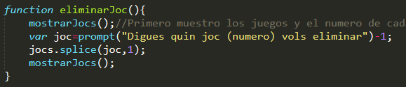
MostrarEnDetall crea una nueva ventana con window.open, de 500x200 donde se escribe con document.write una tabla y se recorre un bucle que inserta en al tabla los datos del array de juegos.
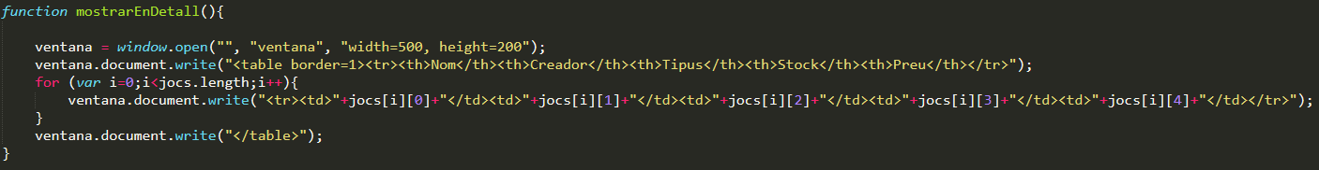
ComprarProducte pide al usuario que seleccione un juego, con el -1 por la dinámica antes comentada y se le resta en uno el stock, seleccionando el array jocs, primera posición es el juego seleccionado por prompt y la segunda es la 3 que corresponde a el stock.
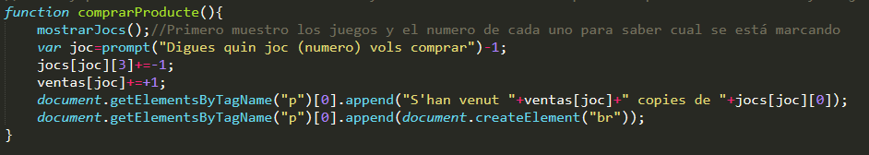
OrdenarJocs hace uso de bucles anidados, se compara el stock de los juegos y con la ayuda de una variable auxiliar se ordenan según su stock, de menor a mayor.

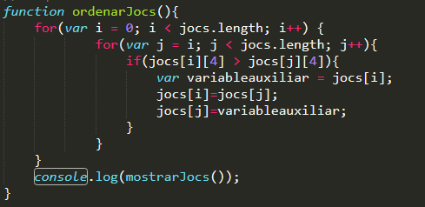

La parte de clientes cuenta con las mismas funciones por tanto no se describirán.
2.2-Apartat consolas

Primero se declara el array Consolas que contendrá las consolas que se vayan añadiendo. Se declara vacía.

El constructor Consola, que recoje los datos de la consola por paso de parámetros y los asigna a los atributos del objeto, excepto descuento que contiene una función que recalculará el precio aplicando un descuento sobre el mismo cuando se llame a la función mediante el atributo descompte, y pasándole el descuento por paso de parámetros.
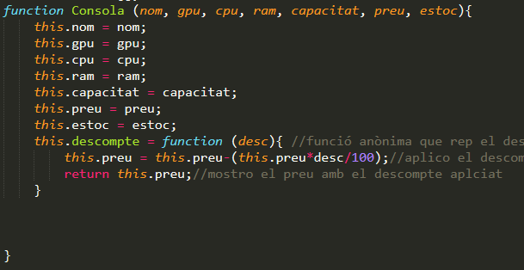
AfegirConsola llama al constructor Consola, y le pasa por paso de parámetros los datos que recoge por el formulario, y los guarda en una variable consola que será introducida al array de Consolas mediante un push, por tanto pondrá la consola al final del array. Consolas por tanto es un array de arrays. Al final muestra por pantalla el mensaje Consola afegida.

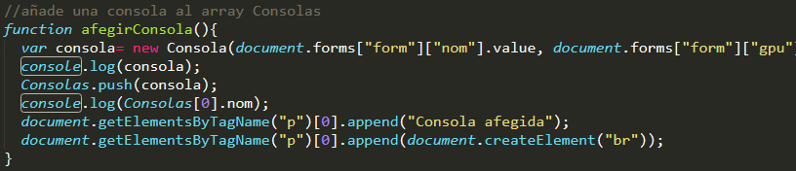

Descripcio muestra por pantalla todos los atributos de cada consola con un bucle for que recorre el array de consolas.

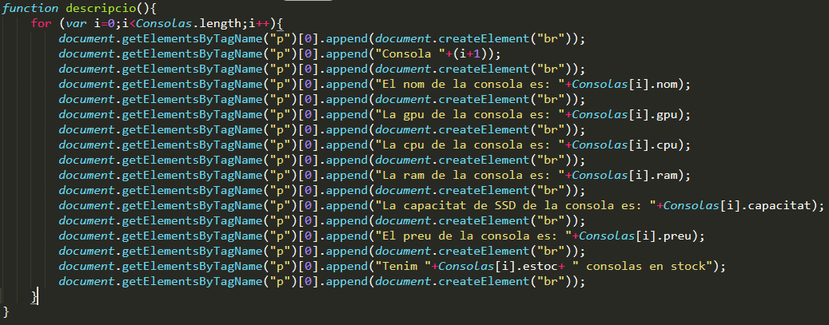
AplicarDesc pide por prompt la consola a la que se quiere aplicar el descuento y el % de descuento. Una vez tiene los datos llama al atributo descompte de la consola en cuestión y le pasa por paso de parámetros el descuento a aplicar, del resto se encarga la función anónima que contiene el atributo descompte. Luego muestra por pantalla el nuevo precio de la consola.

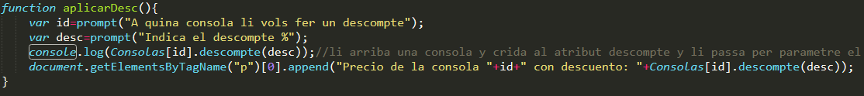

La función gráfica primero recoje los datos del array de consolas, y establece el canvas. Tiene dentro la función Grafica que es un constructor para crear una nueva gráfica con los datos del paso de parametros. Y llama al constructor creando la gráfica.

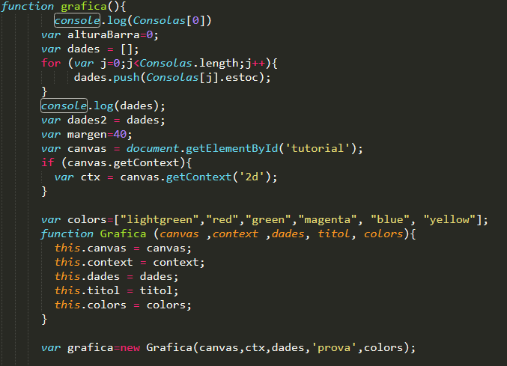

Luego tiene una función calcular que calculará el espacio donde se dibujarán las barras y su ancho. Luego contiene una función dibujar que recoje los datos que se han calculado en la función calcular y con esto dibuja el gráfico en el canvas. La función llegenda recoje los datos del stock de las consolas y los colores usados para mostrar por pantalla una leyenda que mostrará el color, el número de stock y el nombre de la consola, haciendo uso de append a un div llamado llegenda que está en el HTML.

